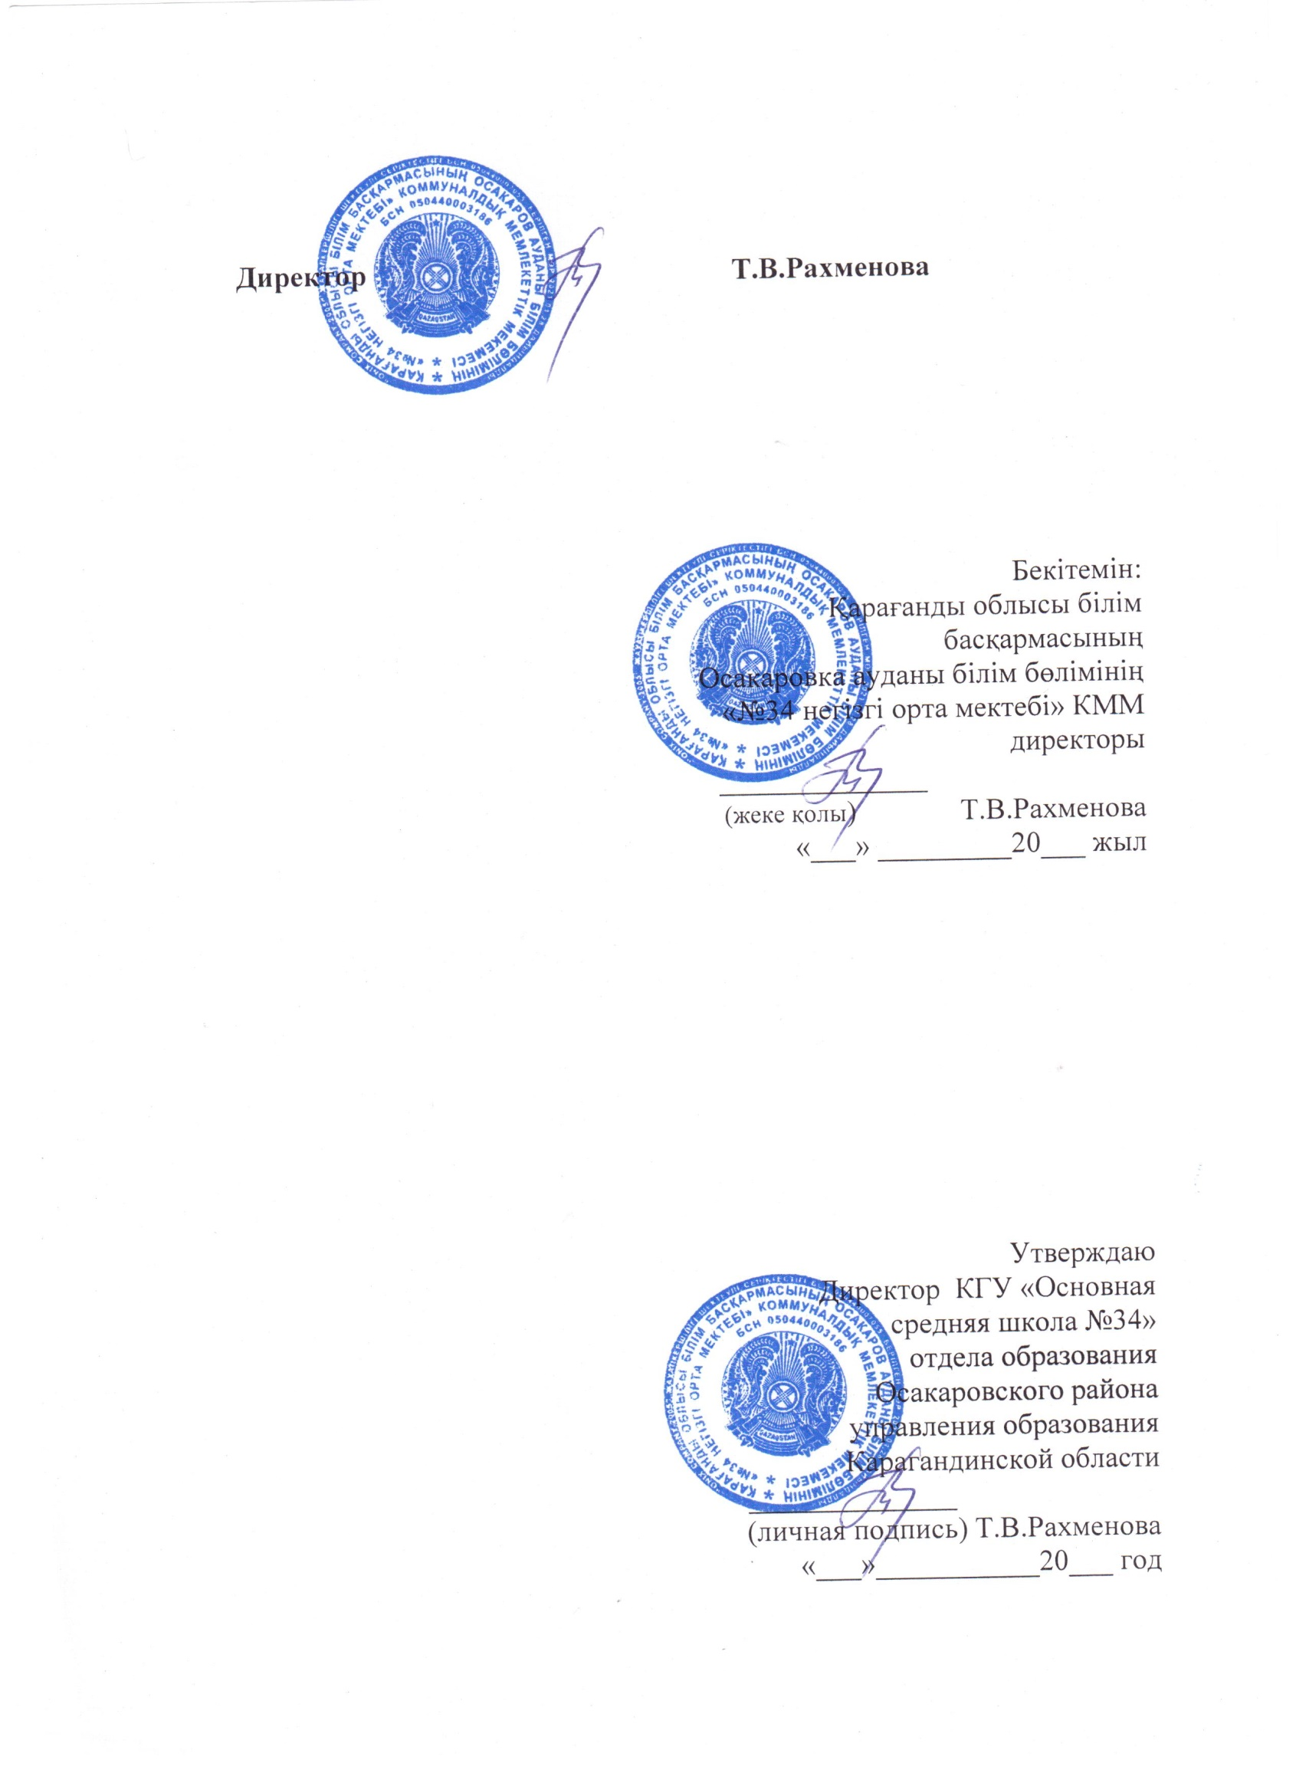

***План***

***проведения Недели исторической грамотности***

***в КГУ «Основная средняя школа №34»***

***с 5 по 9 декабря 2022г***

***Название Недели:*** *«На волнах истории»*

***Участники:*** *1-9 классы*

***Цель:*** *создание условий для усвоения детьми дошкольного возраста краеведческих знаний, знать историю своей земли, формирование духовно-нравственных основ и ценностей, воспитание патриота  своей Родины.*

***Задачи****:*

*1. Воспитывать у детей любовь к родному городу/селу, к его прошлому и настоящему; учить видеть историю вокруг себя.*

*2. Приобщать к культуре и традициям малой Родины.*

*3. Формировать у детей бережное, созидательное отношение к малой Родине.*

*4. Активизировать поисково-познавательную деятельность детей через различные формы работы.*

*5. Дать детям интересную содержательно-упорядоченную информацию о родной земле.*

|  |  |  |  |  |
| --- | --- | --- | --- | --- |
| ***№*** | ***Дата*** | ***Наименование мероприятий*** | ***Форма проведения*** | ***Ответственные*** |
| *1* | *Понедельник,*  *5 декабря* | *Открытие Недели*  *«Признанный мировым сообществом Казахстан-30 лет Независимости»* | *Линейка* | *Учитель истории* |
| *«Через историю к искусству», «Следы и записи истории», «Сакральная история»* | *Конкурс рисунков среди 1-4 классов* | *Учителя начальных классов* |
| *«История в школе: традиции и новации», «История семьи – история Отечества», «Без прошлого нет будущего»* | *Конкурс презентаций среди 5-9 классов* | *Учитель информатики* |
| *2* | *Вторник,*  *6 декабря* | *«Семипалатинский полигон- боль народа»* | *Информационный час для 3-9 классов, виртуальная экскурсия* | *Учитель истории* |
| *3* | *Среда,*  *7 декабря* | *«История моей страны»* | *Познавательная игра для 2-4 классов* | *Учителя начальных классов* |
| *«Лучший исторический кроссворд»* | *Конкурс кроссвордов по истории среди 5-7 классов* | *Учитель истории* |
| *«Государственные символы Республики Казахстан»* | *Тестирование* | *Учитель истории* |
| *4* | *Четверг,*  *8 декабря* | *«Великие личности прошлого»* | *Классные часы в 1-4 классах* | *Учителя начальных классов* |
| *«Знать историю обязан каждый!»* | *Конкурс знатоков истории среди 5-9 классов* | *Учитель истории* |
| *5* | *Пятница,*  *9 декабря* | *М/ф: «Ақсақ Құлан», «Қошқар мен Теке», Алдар Көсе (Алдар Косе) – мультсериал, Аңшы (Охотник), Момын мен Қарақшылар (Момын и Разбойники) 1-2 классы*  *Фильмы: «Кыз Жибек», «Абай»-3-4 классы* | *Просмотр м/ф и фильмов с учащимися*  *1-4 классов* | *Учителя начальных классов* |
| *«Гибель Отрара», «Мустафа Шокай», «Жаужүрек мың бала», «Подарок Сталину», «Біржан Сал», «Кочевник», «Монгол»* | *Просмотр фильмов на выбор с учащимися 5-9 классов* | *Учитель истории* |
| *Закрытие Недели ИГ* | *Подведение итогов, награждение* | *Учитель истории* |
| *6* | *В течение недели* | *«История вокруг нас»* | *Ежедневные пятиминутки* | *Учитель истории* |
| *7* | *В течение недели* | *Зира Наурзбаева «Вечное небо казахов», Радика Темиргалиева «Ак Орда. История казахского ханства», «Эпоха последних батыров», Рустана Рахманалиева «Империя тюрков. История великой цивилизации», Каната Серикпаева «Заповеди Тенгри»*  *«Просветители казахского народа», «Семипалатинский ядерный полигон», «Независимости моей страны посвящаю»* | *Организация тематической книжной выставки* | *Библиотекарь* |
| *8* | *В течение недели* | *Итоги мероприятий* | *Размещение на официальном сайте школы плана проведения Недели исторической грамотности и отчетов о проведенных мероприятиях в рамках Недели* | *Зам.дир. по УВР, учитель истории* |

*Зам.директора по УВР: Красная В.П.*

*Руководителю ОООР*

*А.Акмаганбетовой*

***Информация***

***о проделанной работе в рамках Недели исторической грамотности***

***в КГУ «Основная средняя школа №34»***

***в период с 5 по 9 декабря 2022г***

*Согласно утвержденного плана мероприятий Недели исторической грамотности, в период с 5 по 9 декабря 2022г педагогами начальных классов, учителем истории проведен ряд мероприятий, направленных на формирование духовно-нравственных основ и ценностей, воспитание патриота  своей Родины. В понедельник проведено открытие недели. Учащиеся ознакомились с планом мероприятий. В течение недели организованы и проведены все запланированные мероприятия в полном объеме. Материалы с проведенных мероприятий размещены в социальной сети «Facebook» и на официальном сайте школы.*

|  |  |  |  |  |
| --- | --- | --- | --- | --- |
| ***№*** | ***Дата*** | ***классы*** | ***Информация о проделанной работе*** | ***Ссылки*** |
| *1* | *5 декабря* | *1-9* | *Проведение линейки с учащимися 1-4 классов.*  *Открытие Недели*  *«Признанный мировым сообществом Казахстан-30 лет Независимости»* | [*https://www.facebook.com/100011906926381/posts/pfbid02gtMB136vgRP4BD9KF5DasHJvpDUZ2AqYSdCpLbM5GRT7uJbEPhqGSn7h8JpGbw9El/*](https://www.facebook.com/100011906926381/posts/pfbid02gtMB136vgRP4BD9KF5DasHJvpDUZ2AqYSdCpLbM5GRT7uJbEPhqGSn7h8JpGbw9El/) |
| *Среди учащихся 1-4 классов проведен конкурс рисунков: «Через историю к искусству», «Следы и записи истории», «Сакральная история»*  *Среди учащихся 5-9 классов – конкурс презентаций: «История в школе: традиции и новации», «История семьи – история Отечества», «Без прошлого нет будущего»* |
| *2* | *6 декабря* | *1-9* | *Учителем истории проведен Информационный час для 3-9 классов в форме виртуальной экскурсии на тему: «Семипалатинский полигон- боль народа»* | [*https://www.facebook.com/100011906926381/videos/928479818319276/*](https://www.facebook.com/100011906926381/videos/928479818319276/) |
| *3* | *7 декабря* | *1-9* | *Познавательная игра для 2-4 классов «История моей страны» организована учителями начальных классов. Конкурс кроссвордов по истории прошел среди 5-7 классов на тему: «Лучший исторический кроссворд». Тестирование «Государственные символы Республики Казахстан» среди учащихся 5-9 классов проведено учителем истории* | [*https://www.facebook.com/100011906926381/posts/pfbid0uyaYbgCVpCG99DaxXL63ezffEtbszneFm4CDoLGeC4RH7ok45PyFXdaa1hsqTvqTl/*](https://www.facebook.com/100011906926381/posts/pfbid0uyaYbgCVpCG99DaxXL63ezffEtbszneFm4CDoLGeC4RH7ok45PyFXdaa1hsqTvqTl/) |
| *4* | *8 декабря* | *1-9* | *Классные часы в начальных классах прошли на тему: «Великие личности прошлого»*  *Конкурс знатоков истории среди 5-9 классов подготовлен и проведен учителем истории на тему: «Знать историю обязан каждый!»* | [*https://www.facebook.com/100011906926381/posts/pfbid0ioCWKfydvZfrNic4Bhkm1AETJtyZeREZRSvCC2SnXpKtSCY8xJENdDMVyuASgt8Hl/*](https://www.facebook.com/100011906926381/posts/pfbid0ioCWKfydvZfrNic4Bhkm1AETJtyZeREZRSvCC2SnXpKtSCY8xJENdDMVyuASgt8Hl/) |
| *5* | *9 декабря* | *1-9* | *Просмотр учащимися 1-9 классов м/ф и фильмов: М/ф: «Ақсақ Құлан», «Қошқар мен Теке», Алдар Көсе (Алдар Косе) – мультсериал, Аңшы (Охотник), Момын мен Қарақшылар (Момын и Разбойники) 1-2 классы*  *Фильмы: «Кыз Жибек», «Абай»-3-4 классы*  *«Гибель Отрара», «Мустафа Шокай», «Жаужүрек мың бала», «Подарок Сталину», «Біржан Сал», «Кочевник», «Монгол»- 5-9 классы*  *Состоялось закрытие Недели начальных классов. Подведены итоги проведенных мероприятий. Все учащиеся и команды-победители награждены грамотами.* | [*https://www.facebook.com/100011906926381/posts/pfbid02jSYneEUbgBmE5NKL3A9L9SdBLXPofv7yGpkWkwQns7neSNXmRAkbNFiFXeSQ5upYl/*](https://www.facebook.com/100011906926381/posts/pfbid02jSYneEUbgBmE5NKL3A9L9SdBLXPofv7yGpkWkwQns7neSNXmRAkbNFiFXeSQ5upYl/) |
| *6* | *В течение недели* | *1-9* | *Ежедневно учителем истории проводились пятиминутки «История вокруг нас»*  *Библиотекарь организовала тематическую книжную выставку о истории становления Казахстана, о выдающихся личностях истории, о просветителях казахского народа.* | [*https://www.facebook.com/100011906926381/posts/pfbid02decq8pur1b5jrLXBeBWoCj5cAKe1bdenX2gEFyDnuejX9UdmKj7Cnc582t9yFxjJl/*](https://www.facebook.com/100011906926381/posts/pfbid02decq8pur1b5jrLXBeBWoCj5cAKe1bdenX2gEFyDnuejX9UdmKj7Cnc582t9yFxjJl/) |

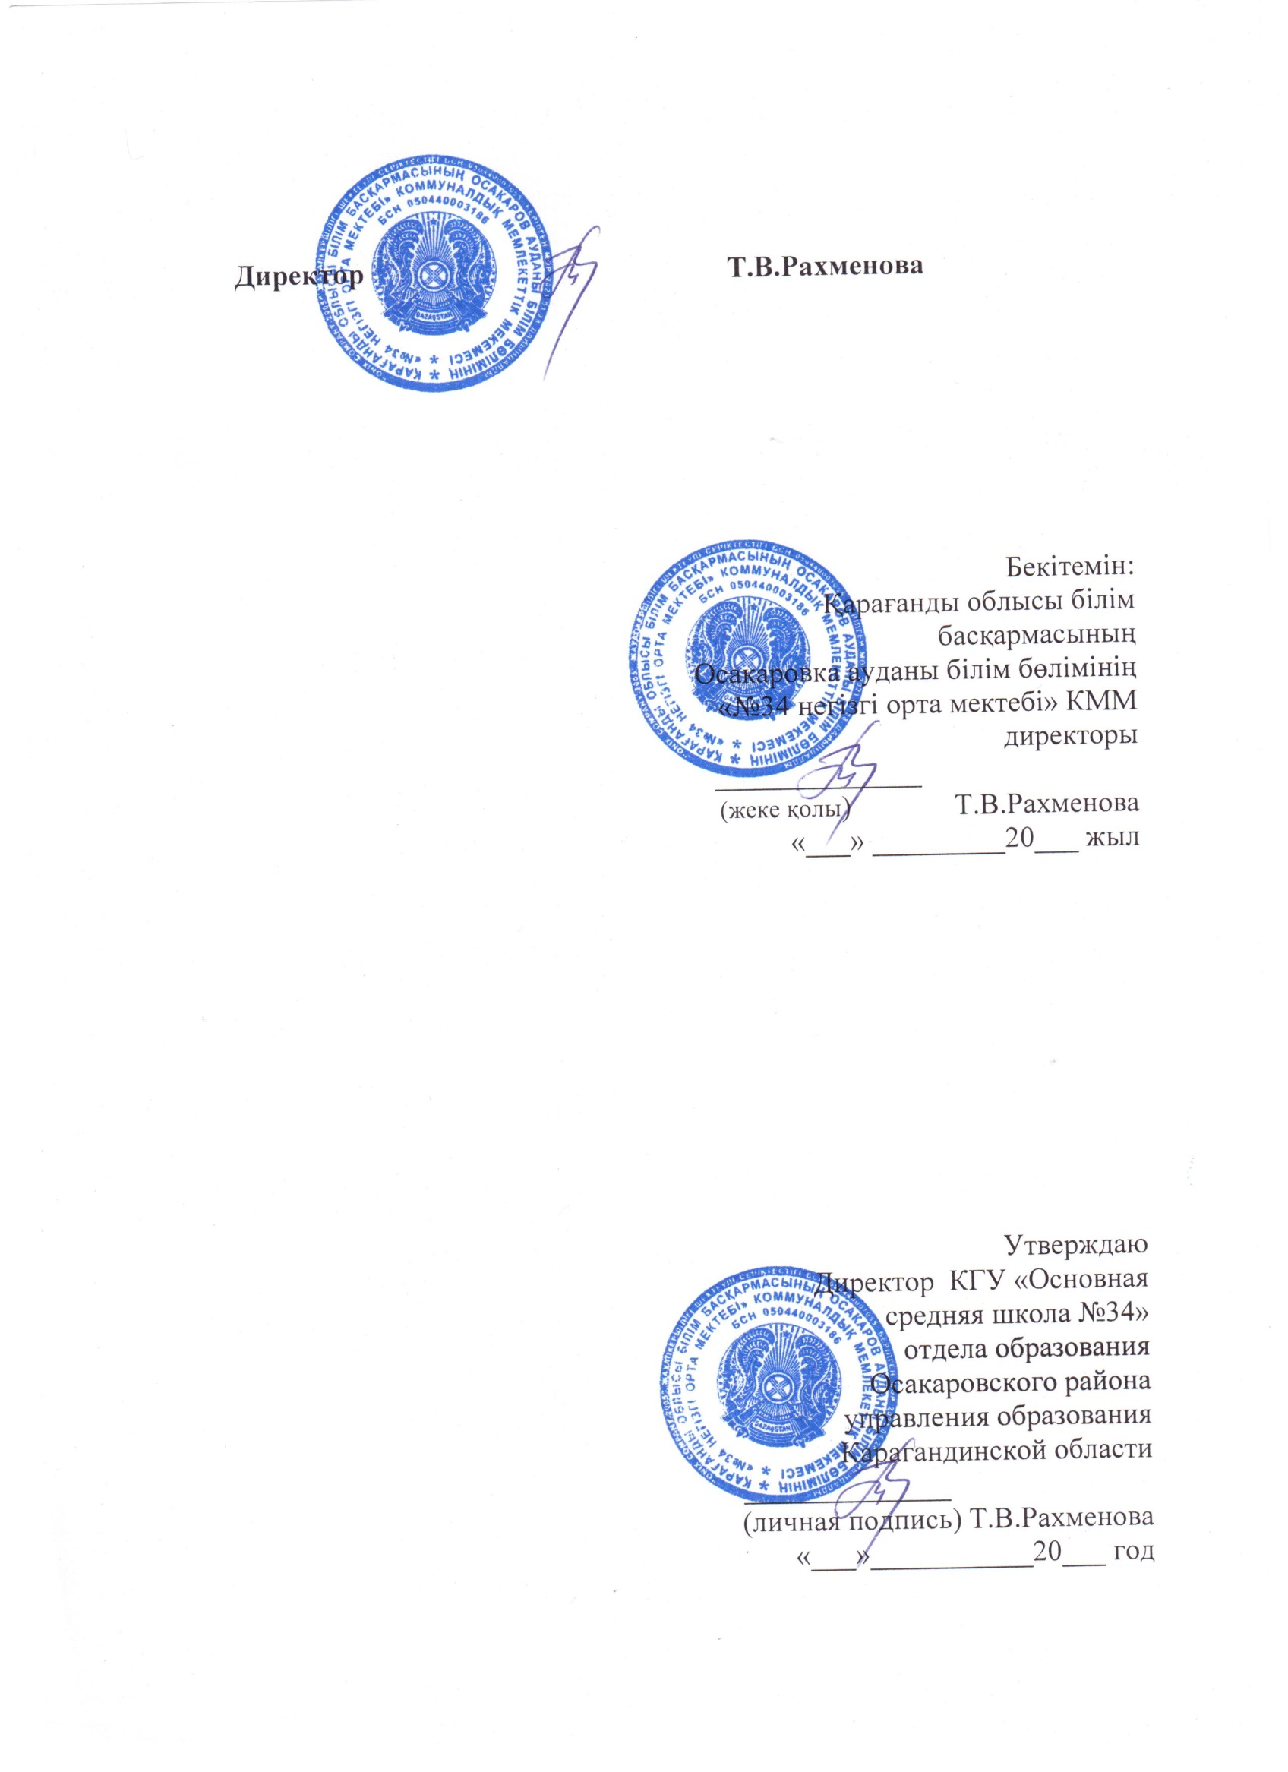

*Учителя начальных классов: Красная В.П.*

*Шторк Н.П.*

*Учитель истории: Климова Д.Ю.*